НА КОМПЬЮТЕРЕ
1. Сайт исходник какой то более живой. Может быть за счет подвижных элементов
Вот тут на исходнике двигается при открытии сайта
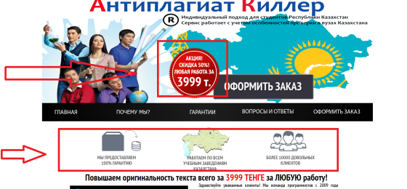
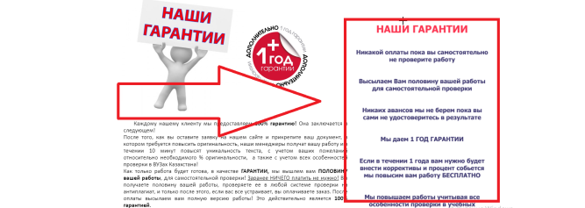
2 в исходнике некоторые элемны щире. И визуально это выглядит интернеснее. Можно ли сделать аналогично. Сответсвено и верхнее фото растянется , сейчас оно сжато скомконо. По ширине как ОТЗЫВЫ сделать примерно
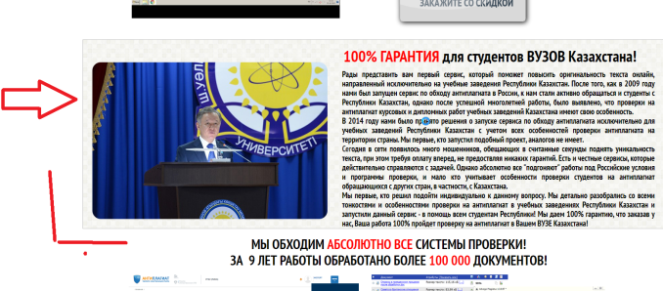
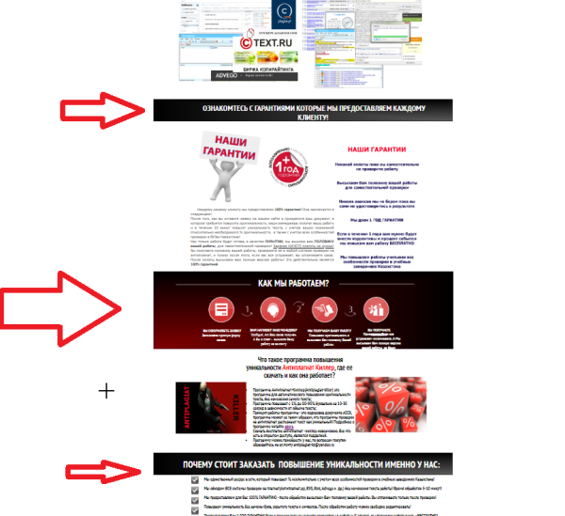
3
Пункт – 1 , сделать в 1 строчку
Пункт 2 фото увеличить. Изанчально они и были болье просто я тут сам регулировалд как мог чтобы небыло наложений. И
Пункт 3 – тоже шире на уровне фото
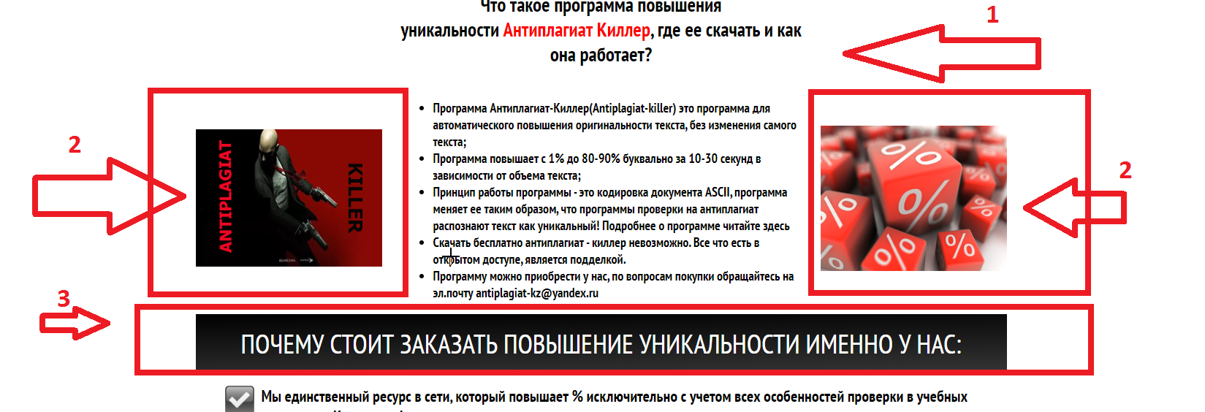
4 При нажатии кнопки – должен быть перехрд вниз на форму заказа. И сделать ее яркой, оранжевой например
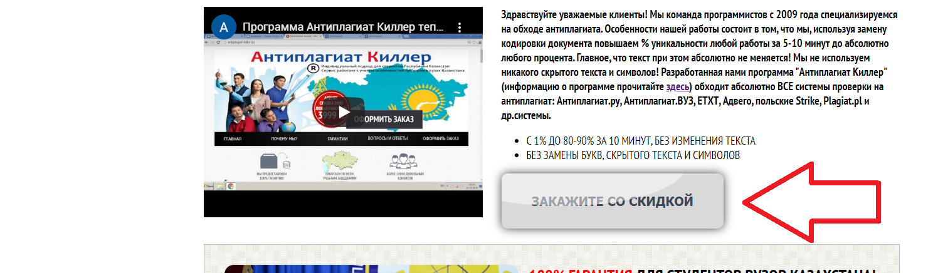
5
Пункт 1 – тут наверно можно написать “Читайте наш блог” И переход на страницу блога.
Пукнт 2 – сейчас нет переходов.
Пункт 3 – добавить значки сбер киви янлекс, вебмагни ИТП и фразу приниамем оплате. Типо такой стнадартной
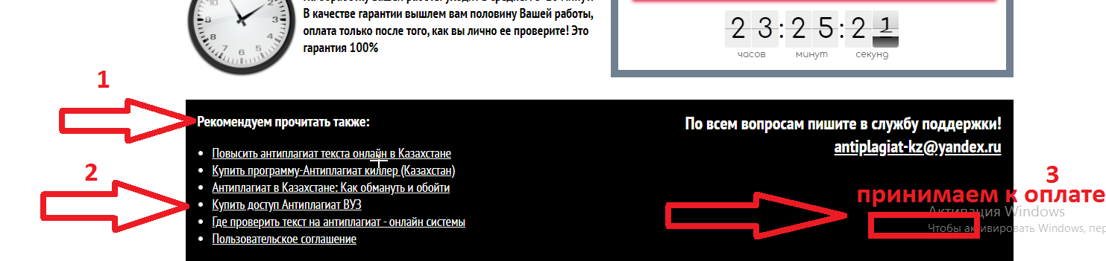
6
Кнопку оставьте отзыв крупнее, в виде кнопки, и сделать рабочую
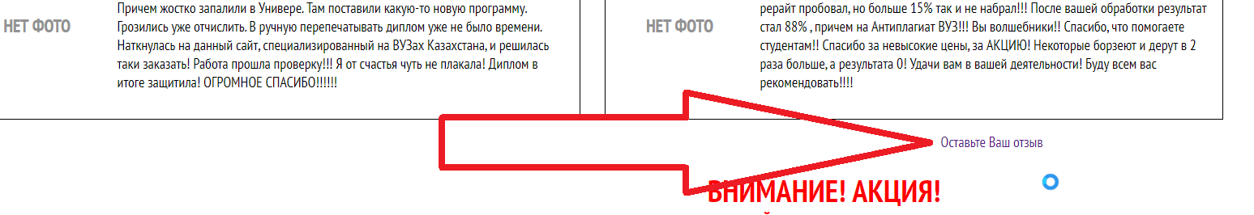

7
Пункт 1 – эта фраза - подсмказка под полем коммертарии должна быть
Пункт 2 – это лучше убрать. Либо пока Скрыть
Пункт 3 – заказАТЬ
Пукнт 4 – время 6:45 отсчет и вниз
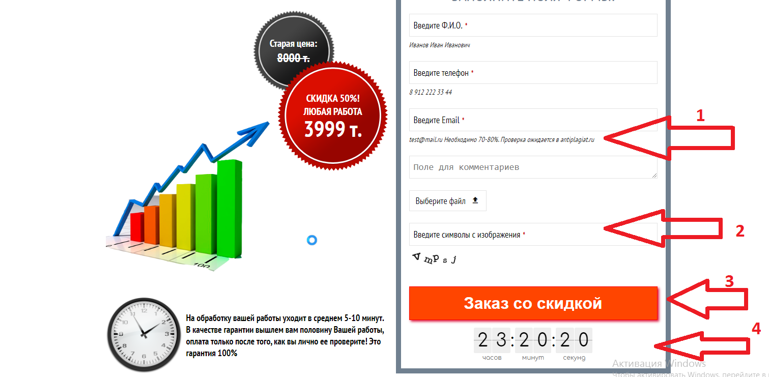

8 Создать почту на домене suppor@antiplagiat-killer.kz и чтобы заказы уже на тест вресии приходили туда. Так и проверим в каком фиде приходят заказы и все ли корректно

НА МОБИЛКЕ

1
Меню в мобилке вот такое. И если делать переход по вкладкам не видно что переход произошел так как меню загараживает есь экран.
СДЕЛАТЬ либо меню как обычно в мобилке – вызов меню типо как в вин коде – это лучщий вариант
Либо уменьшить дангое меню в размерах, чтобы когда делаешь переход было виднео что открылась другая странциа. И может цвет попробовать другой
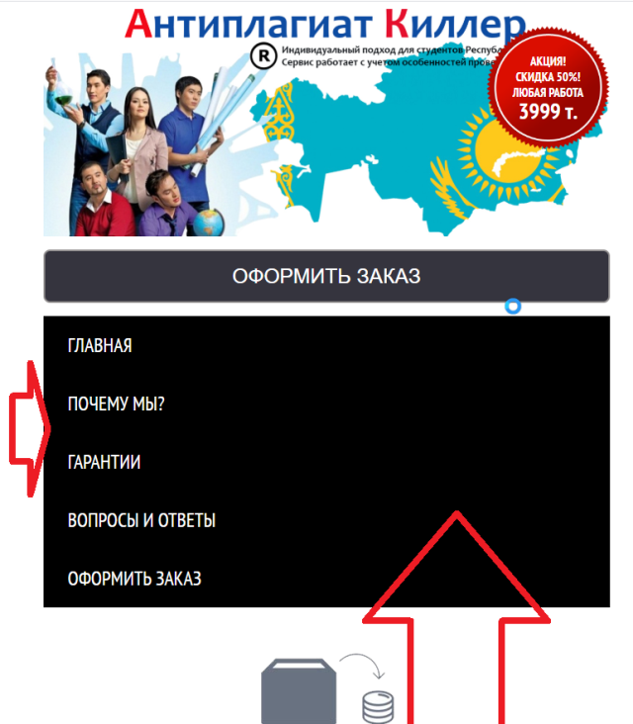
2
Круг загораживает текст

3
Текст ВЕЗДЕ сделать выравнивание по ШИРИНЕ
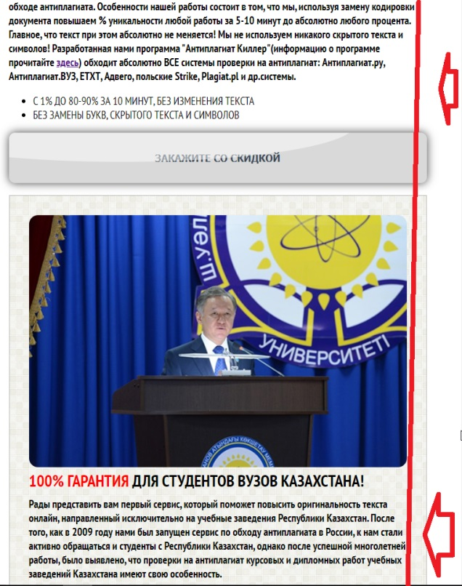

4 съезжает некрасиво
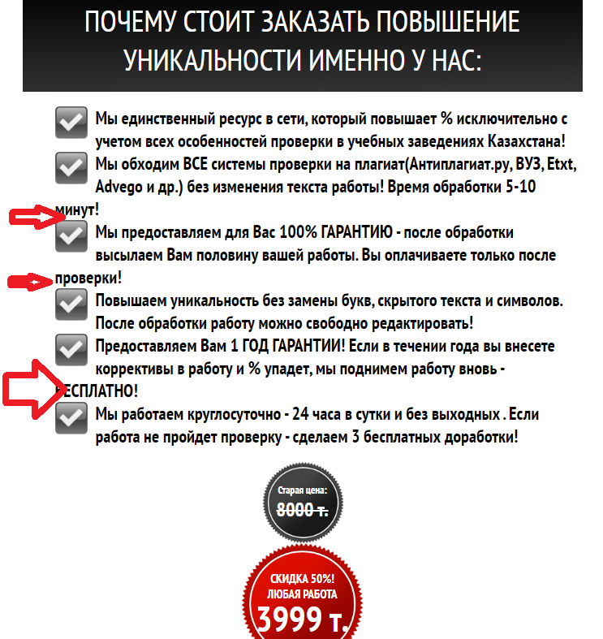
ТАКЖЕ НЕ ЗАБЫТЬ
1. Блог для статей (из блока статей где то должна быть кнопка оофрмить заказ всегда чтобы было перед глазами кто читает чтатью, типо как на винкоде было сделано)
2 HTTPS
3 Robots, Sitemap
4 Favicon

